Bài giảng
Chương 3 : CÁC ĐIỀU KIỆN THƯƠNG MẠI QUỐC TẾ VÀ TRIỂN KHAI ÁP DỤNG INCOTERMS VÀO NGÀNH MAY VIỆT NAM

- TỔNG QUAN VỀ INCORTERMS :
- Incorterm là những điều kiện thương mại quốc tế còn gọi là những điều kiện cơ sở giao hàng.
- Là văn bản có tính khuyên nhủ, khuyến khich người mua và người bán trên thế giới tự nguyện áp dụng bởi tính khoa học và phổ biền.
- Giúp các nhà kinh doanh thương mại và những bên có liên quan trên toàn cầu thuận lợi hơn trong đàm phán, kí kết, tổ chức các công việc có liên quan đến hoạt động thương mại quốc tế.
- Là các quy tắc
- Là một ngôn ngữ quốc tế trong giao thông và vận tải
- Là phương tiện quan trọng đẩy nhanh tốc độ đàm phán
- Là cơ sở quan trọng để xác định giá cả mua bán hàng hóa
- Là cơ sở pháp lý giải quyết tranh chấp
- NỘI DUNG CƠ BẢN CỦA INCORTERMS :
- Incorterm 2000 : là văn bản về điều kiện thương mại ban hành sau cùng trước khi có Incorterm 2010 và được nhiều doanh nghiệp hưởng ứng và áp dụng vì phù hợp với tập quán thương mại hiện đại : là phương tiện chuyên chở bằng container ngày càng nhiều, các chứng từ điện tử trong xuất nhập khẩu. Có 13 điều kiện thương mại và chia làm 4 nhóm.
- Incorterm 2010 : có 11 điều kiện thương mại và chia làm 2 nhóm.
- TÌNH HÌNH ÁP DỤNG INCORTERMS TRONG NGÀNH MAY VIỆT NAM :
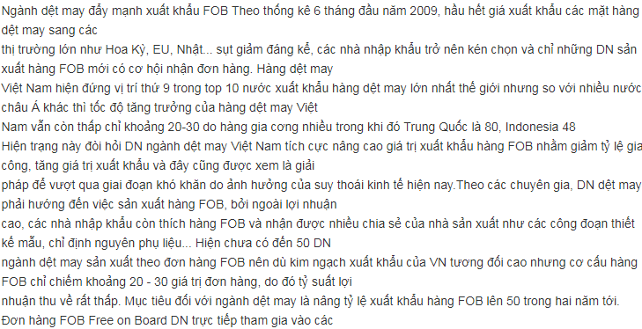
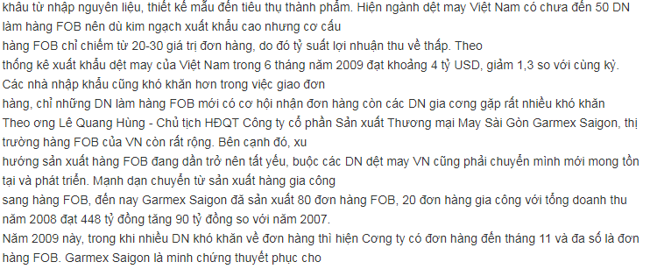
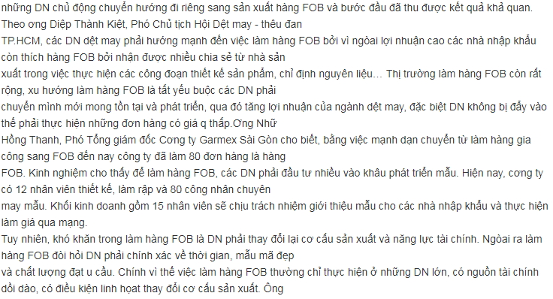
Bài giảng
Chương 4 : TRÌNH BÀY THƯ ĐIỆN TỬ TRONG CÔNG TÁC QUẢN LÝ ĐƠN HÀNG

Thư điện tử (email hay e-mail) là một phương thức trao đổi tin nhắn giữa những người sử dụng các thiết bị điện tử. Thư điện tử lần đầu tiên được đưa vào sử dụng hạn chế trong thập niên 60 và đến giữa những năm 1970 có dạng như ngày nay gọi là email. Thư điện tử hoạt động qua các mạng máy tính mà hiện nay chủ yếu là Internet. Một số hệ thống thư điện tử ban đầu yêu cầu người gửi và nhận đều trực tuyến tại cùng thời điểm, giống với nhắn tin tức thời. Hệ thống thư điện tử ngày nay được dựa trên một mô hình lưu và chuyển tiếp. Các máy chủ thư điện tử chấp nhận, chuyển tiếp, phân phối và lưu tin nhắn. Người dùng cũng như máy tính của họ không bắt buộc đang trực tuyến cùng lúc; họ cần kết nối trong chốc lát, thường là tới một máy chủ thư điện tử hay một giao diện miễn là có chức năng gửi hoặc nhận tin nhắn.
- VĂN PHONG THƯ ĐIỆN TỬ TRONG DOANH NGHIỆP :
- Trở lại với Email công ty, nếu đã từng sử dụng, các bạn sẽ thấy dịch vụ này có vô cùng nhiều tiện ích mới và hoàn chỉnh hơn những dịch vụ email cá nhân miễn phí mà bạn vẫn quen thuộc.
- Cá nhân hóaĐây chắc hẳn là tính năng đầu tiên quan trọng nhất của dịch vụ này. Email công ty cho phép thay đổi tên miền thành tên công ty của bạn. Việc có một email riêng sẽ khiến hòm thư điện tử của công ty trở nên chuyên nghiệp hơn, dễ nhận dạng hơn trong mắt khách hàng.
- 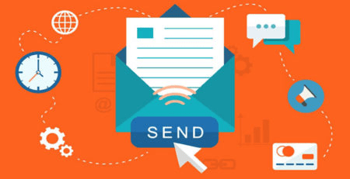
- Lợi ích khi sử dụng Email cho công ty
- Kết nối trực tuyến : Với Email công ty từ Google Apps, bạn có thể nhận thư, gửi thư và kết nối với mọi người bất cứ lúc nào, bất kỳ nơi đâu mà không lo bị gián đoạn. Các dịch vụ cũng cho phép bạn sử dụng trên bất kỳ thiết bị điện tử nào có khả năng truy cập Internet. Bạn sẽ thấy thật kỳ diệu nếu như có thể đánh văn bản hay thậm chí là làm bảng tính trên điện thoại.
- Bảo mật và an toàn: Được thiết kế với các kết nối được mã hoá, lọc spam mail và xác thực người dùng, vô cùng chuyên nghiệp và cẩn trọng. Mọi hoạt động của bạn đều sẽ được đảm bảo tính rõ ràng và an toàn.
Ngoài ra, Email công ty sẽ giúp thư từ của bạn đến đúng địa chỉ mà không bị rơi vào hộp Quảng cáo hay Xã hội trong mail của người nhận. Thực tế, nhiều người sử dụng Email cá nhân hoặc những email miễn phí trên mạng để gửi thông tin cho khách hàng và chúng mãi mãi không được khách hàng biết đến do “rơi” không đúng địa chỉ. Đây cũng là một trong những bất tiện nguy hại nhất khi sử dụng Email miễn phí trên mạng.
- Chuyên nghiệp : Khách hàng khi đọc email của bạn có thể nhanh chóng xác định được bạn đến từ đâu, với lý do gì, điều này khiến cho tương tác giữa hai người trở nên thuận tiện và dễ dàng hơn. Hơn nữa, một bộ email công ty dùng cho nhân viên rõ ràng là khiến công ty bạn trở nên chuyên nghiệp hơn trong mắt khách hàng hay đối tác tiềm năng. Khó có một khách nào cảm thấy an tâm khi gặp một công ty đến email cũng sử dụng email cá nhân.
- Uy tín : Để có được email cho doanh nghiệp, công ty phải đăng kí, trả tiền và trải qua các bước xét duyệt từ Google. Điều này tạo ra sự an toàn và chứng tỏ sự rõ ràng của công ty. Khách hàng cũng tin tưởng hơn khi không còn nỗi lo đang hợp tác với “công ty ma”, công ty ảo.
- Tiết kiệm : Mặc dù mất tiền, nhưng nếu so ra với những lợi ích mà công ty sẽ nhận được khi sử dụng Email công ty thì khoản tiền này thật sự “như muối bỏ bể”. Thật vậy, chỉ với chưa đến 5 triệu đồng là công ty đã có thể sở hữu ngay một địa chỉ Email riêng dùng cho tới hơn 50 nhân viên.
- CÁC LƯU Ý KHI VIẾT THƯ ĐIỆN TỬ TRONG DOANH NGHIỆP :
1. Subject, Cc: và Bcc:
- Subject (tiêu đề) cho người nhận biết bức thư của bạn nói về cái gì trước khi họ đọc thư. Nó giúp cho người nhận có thể sắp xếp được Email (theo từng loại). Bao giờ Subject cũng phải mang ý chính của bức thư.
- Tránh viết những Subject không có nghĩa, hoặc mơ hồ vì như vậy không có thông tin nào. Ngoài ra, nếu bạn gửi đi một bức thư với Subject nào đó khi người nhận đọc và nhấn vào nút Reply, thì nó sẽ được tự động thêm vào bức thư trả lời (với từ Re nghĩa là Về). Và bạn được nhận lại chính tiêu đề của mình. Nếu bạn là người gửi nhiều thư thì bạn có thể nhớ được nội dung bức thư mà mình đã gửi không?
- Hai cái hộp nữa là Cc: (Carbon Copy) và Bcc: (Blind carbond copy). Bất cứ một địa chỉ Email nào bạn gõ vào Cc: đều nhận được một bản sao của bức thư, và người nhận trong hộp To: sẽ thấy địa chỉ Cc: mà bạn đã cho bản sao. Còn với Bcc thì không như vậy người nhận trong To: sẽ không biết là bức thư này còn được sao gửi cho Bcc.
2. Chỉ sử dụng file đính kèm khi cần thiết.
Email có thể có hai dạng khác nhau:
- Inline plain text
- Attachment
Inline text là những văn bản bình thường mà bạn viết trong thư. Một attachment là một file trong máy tính của bạn (ví dụ như một file tài liệu .Doc hay bức ảnh .Gif) mà bạn đính kèm hay thêm vào bức Email. Khi một người nào đó nhận được một bức Email với văn bản bình thường (Inline text), họ có thể đọc nó trực tiếp. Khi họ nhận được một file đính kèm (attachment) họ buộc phải mở file đính kèm bằng chương trình thích hợp (ví dụ như Word hay Paintshop).
Có rất nhiều vấn đề với file đính kèm:
a. Người nhận không có chương trình thích hợp để mở file đính kèm.
b. File đính kèm có thể mang theo Virus
c. Một số file đính kèm có kích thước lớn có thể phải mất rất nhiều thời gian
Nhiều người không hề thích nhận file đính kèm. Thường thường tốt hơn là nên gửi inline text. Chỉ gửi file đính kèm khi không thể gửi thông tin bằng inline text được và bạn phải chắc chắn người nhận đồng ý.
3. Dùng văn bản (Plain text) thay cho HTML (văn bản siêu liên kết).
- Văn bản bình thường trông như là chữ đánh máy (nếu ở Font Courier New. Courier). Những chương trình đọc Email cho phép đổi các Font này thành VNI-Times hoặc .Vntime. Gửi thư bằng HTML có thể là một ý kiến tồi, vì một số trình đọc Email không hiểu được và cho rằng toàn bộ bức thư đó là một File đính kèm. Do vậy khi người nhận không thể đọc được thư nếu không mở file đính kèm. Nếu bạn muốn bức thư của mình trở nên dễ chịu hãy dùng Plain text.
4. Một dòng không nên quá dài.
Một chương trình đọc Email nào đó có thể không xử lý một dòng văn bản theo cùng một cách với chương trình của bạn. Và do đó một dòng văn bản khi người nhận đọc sẽ không giống như bạn viết. Vậy đâu là giải pháp?
Hãy viết từng dòng ngắn thôi. Tốt nhất là 64 kí tự hoặc ngắn hơn (kể cả dấu trống). Ðiều đó có nghĩa là sau khi gõ đợc 64 kí tự thì bạn nên nhấn Enter. Và, giữa những dòng với nhau, bạn nên cách khoảng bằng một lần enter nữa vì khi đọc trên máy tính, nếu viết dính liền thì rất khó đọc.
5. Ðừng la hét? (YELL!)
Ðừng viết tất cả mọi thứ bằng chữ viết hoa. Nói chung thật là không lịch sự (đặc biệt là trong Tiếng Anh) khi viết quá nhiều chữ viết hoa. Trước hết, văn bản viết bằng chữ hoa thật là khó đọc. Bạn cũng chưa bao giờ thấy một cuốn sách nào toàn là chữ hoa đúng không? Toàn bộ bức thư mà được viết bằng chữ hoa gọi là la hét (YELLING) (Vì người đọc hiểu là người gửi cần nói to những chỗ viết hoa). Tại sao lại khó đọc chữ viết hoa?
Hãy nhìn vào những từ sau đây:
1. ENGLISH (chữ viết hoa)
2. English (chữ đầu viết hoa và chữ viết thường)
Chữ thứ nhất không có kiểu dáng, nó chỉ là một hình chữ nhật đơn điệu bạn thấy không? còn chữ thứ hai có một kiếu dáng đẹp. Khi chúng ta đọc đặc biệt là khi đọc nhanh, chúng ta đọc kiểu dáng của toàn bộ từ. Chúng ta không đọc từng kí tự một. Kiểu dáng của từ ENGLISH trông giống như SPANISH.
Nhưng kiểu dáng của English thì khác với Spanish. Ðối với Subject thỉnh thoảng có thể sử dụng chữ hoa. Nhưng nếu bạn muốn làm nổi bật một từ nào đó quan trọng đừng sử dụng chữ hoa. Hãy sử dụng dấu hoa thị như thế này *.
6. Hãy cẩn thận với những chữ viết tắt.
Viết tắt là một cách tốt để tiết kiệm thời gian và công sức nếu như cả hai người (gửi và nhận) đều hiểu. Nhưng nếu người nhận không hiểu, bạn đã không thành công trong giao tiếp. Vì vậy nên hạn chế viết tắt trong các lá thư điện tử, đặc biệt là với những thư quan trọng.
7. Hãy ký tên trong Email của bạn
Viết tên mình dưới bức thư là một điều tốt và là hành động biểu hiện lịch sự. Bạn có thể ghi thêm các thông tin khác nữa như địa chỉ, số điện thoại...
Bạn có thể tạo một khuôn mẫu chữ ký mà bạn sẽ thêm vào cuối bức thư. Một số dịch vụ Email có thể có khả năng tự thêm chữ ký của bạn vào cuối thư như Yahoo, Gmail, Outlook.
- CÁCH TRÌNH BÀY THƯ ĐIỆN TỬ :

1. Email luôn phải có tiêu đề
Tiêu đề của email phải rõ ràng, và nêu rõ chủ đề chính của email đó. Ví dụ:
Rõ ràng: V/v thay đổi chiến lược kinh doanh năm 2017
Không rõ ràng: Chiến lược kinh doanh
Chúng ta không nên và không bao giờ được gửi một email mà không có tiêu đề, điều đó thể hiện sự thiếu chuyên nghiệp trong việc giao tiếp. Ngoài ra, tránh gửi những email có tiêu đề theo kiểu chung chung như: Gấp!, Quan trọng cần đọc ngay, Gửi anh/em/chị,…
Nếu bạn muốn thể hiện tính chất của email đó, bạn có thể dùng cú pháp sau: [Tình trạng] Tiêu đề email
Ví dụ: [Quan trọng] Chiến lược kinh doanh năm 2017
Như vậy thì người nhận email sẽ biết ngay tình trạng email này và sẽ quyết định là có nên đọc ngay bây giờ không, hay nên dành lúc có nhiều thời gian sẽ đọc kỹ hơn.

2. Trình bày gọn gàng và đầy đủ
Thông thường, một email bao gồm 3 thành phần:
- Lời chào
- Nội dung chính
- Lời chúc/lời cảm ơn và ký tên
Ví dụ:
Hi Anh/Chị [tên],
Nội dung chính 1
Nội dung chính 2
Trân trọng/Thân mến,
Hải Đăng
Một số lưu ý:
- Với lời chào bạn cần nêu rõ là chào ai? Nếu giả sử trong email bạn có bao gồm nhiều hơn một người thì có thể là “Chào mọi người”. Trong trường hợp có nhiều người và mỗi người bạn muốn nói một thông điệp thì bạn có thể viết như sau:
Ví dụ :
Hi anh Đăng,
Nội dung chính
Hi anh Phát,
Nội dung chính
Em cảm ơn hai anh,
Bích Tuyền
b. Với nội dung chính, bạn không nên viết thành một “đoạn” lớn mà nên cách dòng ra thành những ý nhỏ. Mỗi đoạn là một ý để truyền tải suy nghĩ của bạn tốt hơn cũng như giúp người đọc nắm thông tin tốt hơn.
c. Luôn luôn dành thời gian dò lại để tránh sai lỗi chính tả, sai lỗi bỏ dấu chấm, phẩy căn bản. Để biết thêm về nguyên tắc sử dụng dấu câu, các bạn có thể tìm kiếm trên mạng.

3. Viết sao cho dễ hiểu nhất
Bạn có thể cân nhắc một số yếu tố sau đây:
- Người sẽ nhận email có xu hướng sẽ thích đọc một cái email rõ ràng, cụ thể, chi tiết, có số liệu, có hướng giải quyết cụ thể. Người có xu hướng N cần đọc một email mà nó phải đi thẳng vào vấn đề chính, tránh vòng vo tam quốc dài dòng.
- Người nhận email đã nắm được các thông tin trước đó chưa? Ví dụ như bạn T muốn nhờ chị H ở phòng Xuất bản hỗ trợ biên tập nội dung dịch thuật thì phải viết rõ mong muốn của mình, lý do tại sao lại nhờ phòng Xuất bản, hướng giải pháp là gì… vì trước đó chị H không nắm đầy đủ thông tin mà chỉ nắm sơ bộ mà thôi (vì hai phòng ban khác nhau). Khi ta viết rõ ra như vậy, người nhận email sẽ rất dễ ra quyết định và sẽ đẩy nhanh được tiến độ công việc.
- Trình bày qua email liệu có trực quan hơn một hình thức khác hay không? Đôi khi email không giải quyết được hết các nhu cầu giao tiếp của mình nên các bạn có thể cân nhắc đính kèm file word, excel, power point… tùy bạn. Miễn sao người kia hiểu vấn đề dễ dàng hơn là được.
Bạn có thể thấy, email trên sai cấu trúc, mắc lỗi viết hoa/viết thường, không đề cập đủ thông tin chi tiết về những gì đã làm và những gì cần hỗ trợ.

4. “Keep everyone in the loop”
Đây là một thuật ngữ trong kinh doanh nói về việc bạn cần phải đảm bảo những người có liên quan được nắm các thông tin cần thiết. Chúng ta có tính năng CC để làm chuyện này. Vậy nên khi gửi email, các bạn phải cân nhắc rằng ngoài những người mình dự định gửi thì có ai cần nắm thông tin này nữa không?
Ví dụ: T nhờ chị H hỗ trợ biên tập nhưng vẫn CC cho sếp của T để sếp nắm tình hình.

5. Dùng email khi cần trao đổi thông tin quan trọng
Chúng ta có nhiều kênh giao tiếp khác nhau như Slack, Skype, nói trực tiếp… Tuy nhiên, với những thông tin quan trọng thì bắt buộc các bạn phải gửi bằng email. Lý do là để tránh sự thất lạc thông tin và dễ dàng hơn trong việc tra cứu thông tin.
Các bạn không nên dùng các ứng dụng chat trực tuyến như Slack, Skype, v.v… để gửi các thông tin quan trọng. Có nhiều lý do khác nhau như ứng dụng sẽ tự động xóa tin khi đạt giới hạn, người nhận thông tin có thể không thường xuyên kiểm tra những ứng dụng này… Cách tốt nhất là bạn nên giao tiếp các thông tin quan trọng qua email.

6. Nhẹ nhàng nhắc nhở người nhận mail
Tùy vào trách nhiệm và bổn phận mà mật độ xử lý email của một người sẽ rất khác nhau. Do đó, thông thường các bạn nên để cho người nhận một khoảng thời gian ít nhất là 24 giờ để xử lý thông tin. Trong trường hợp lâu quá không thấy trả lời, bạn có thể email lại và hỏi họ có nhận được email của bạn hay không. Đây là một cách nhắc nhở rất nhẹ nhàng.
Tuy nhiên, trong trường hợp cần trao đổi gấp một thông tin và không thể chờ đợi lâu thì bạn nên liên hệ trực tiếp với người nhận (qua điện thoại, nói trực tiếp) để công việc được giải quyết nhanh nhất có thể.

7. “Reply all” nếu có
Khi một email có nhiều người cùng nhận, bạn cần phải reply all để tất cả mọi người cùng nắm thông tin. Tránh thói quen chỉ nhấn reply mà thôi.
Tuy nhiên, rất có thể trong công việc, bạn sẽ phải chuyển tiếp khá nhiều email giữa các đồng nghiệp. Và chắc chắn rằng chẳng một ai (kể cả bạn) muốn nhận một lúc 20 email “xếp lớp” với nhau (do đã chuyển tiếp nhiều người). Chính vì thế, hãy chân nhắc khi sử dụng nút “Reply All” nhằm tránh gửi email đến những người không liên quan.

8. Thông báo mình đã nhận được email
Khi một người gửi email cho bạn, nếu bạn thấy rằng mình có thể trả lời được ngay trong vòng 1 tiếng đồng hồ thì hãy dành thời gian trả lời luôn. Trong trường hợp bạn thấy quá bận và có thể xử lý email này sau thì hãy gửi cho người đó một email nói rằng bạn đã nhận được email và sẽ sắp xếp hồi âm trong khoảng thời gian nào để họ không sốt ruột.

TÀI LIỆU THAM KHẢO

- Trần Thanh Hương – Giáo trình Quản lý đơn hàng – Đại học Sư phạm Kỹ thuật TP.HCM
- Phòng thương mại quốc tế Inocrterm
- Tham khảo về công tác QLĐH các công ty may
- www.merchandising.vn.com

